Université Ibn Khaldoun Tiaret
Faculté des Sciences de la Nature et de Vie
Département des Sciences de la Nature et de Vie

3eme Licence : biotechnologie végétale appliquée à l’amélioration des plantes
EMD 2 : Physiologie et biochimie végétale II.

Questions

- Définir la dormance tégumentaire et donner les différents types.
- Expliquer les différents modes de croissance.
- Citer les différents mouvements de la plante et détailler un des mouvements.
- Donner la structure d’une phytohormone et ses rôles physiologiques (minimum deux rôles physiologiques).

Bonne chance

Correction
1- Mouvements à l’échelon cellulaire
- Mouvements endocellulaires
La cyclose : circulation interne des fractions les plus fluides du cytoplasme.
Les variations de la teneur en eau
Les variations de turgescences
Les chloroplastes :
b) déplacements d’organismes : tactismes
2- TROPISME
Les tropismes (grec : tropos, orientation) sont des réponses directement liées à un stimulus, la réponse peut être orientée en direction du stimulus ou en sens opposé ou encore selon un angle déterminé par rapport à la direction du stimulus.
Réponses à la lumière (phototropisme), à la pesanteur (gravi tropisme), le plus complètement ont été étudiés, mais les plantes répondent également à la température (thermopériodisme), contact (thigmotropisme), éléments chimiques (chimiotropisme), la présence de l’eau (hydrotropisme) et l’oxygène (aérotropisme).
PHOTOTROPISME
Le phototropisme comme toutes les autres réponses à des stimuli externes, peut être subdivisé en trois étapes : la perception du signal, sa transduction et réponse.
a-) Perception du signal du phototropisme
b-) La transduction de l’information
c-) La réponse physiologique à l’information, ici la courbure phototropique.
GRAVITROPISME
- perception de la pesanteur, *Graviperception,
2) Transcription du signal gravitropique,
3) La réponse de croissance au gravitropisme ,
Autres tropismes
Thermotropisme,
Hydrotropisme,
Chimiotropisme,
Thigmotropisme,
Nasties
Les épinasties et les hyponasties,
Les nyctinasties
Thermonastie c’est le rafraichissement nocturne qui provoque le mouvement (fermeture).
Photonastie c’est les variations d’éclairement.
Les séismonasties

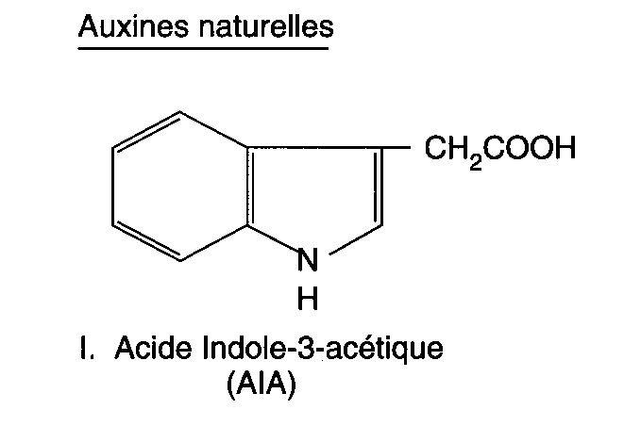

- Croissance cellulaire et différenciation
- Le développement des tiges et des racines
- Croissance des bourgeons axillaires
- L'abscission des feuilles
- Allongement des racines et développement
- Développement des fleurs et des fruits

Notion de dormance
La dormance est une inaptitude interne au retour à la vie active, c’est une forme particulièrement profonde de la vie latente. Une graine dormante est inapte à germer quelles que soient les conditions extérieures, même si celle-ci sont favorables et en dehors de toute inhibition.
Il peut s’agir de dormances tégumentaires, dues aux enveloppes séminales, ou de dormances embryonnaires qui résultent d’une inaptitude de l’embryon à germer.
Dormance tégumentaire : inhibition tégumentaires
Cette inhibition se manifeste par diverse manières
1 - Imperméabilité
2- Résistance mécanique
3- Inhibitions chimiques
La dormance embryonnaire :
La dormance de l’embryon a par définition son origine dans l’embryon lui-même. C.a.d qu’elle n’est pas levée par un traitement sur les enveloppes et qu’elle se manifeste même si l’embryon est isolé.
Les différents types
Dormance xérolabile : se lève par un séjour prolongé en atmosphère sèche
Dormance psychrolabile : levée par un froid humide.
Dormance photolabile : levée par la lumière
Dormance scotolabile : levée par obscurité

Divers modes de croissance des plantes
Croissance unidirectionnelle : elle se fait dans un seul sens
Racine : racine principale, secondaire ou adventive la croissance en longueur est assurée par un méristème apical localisé sous la coiffe.
Tiges et rameaux :
La tige se développe à partir d’’un bourgeon apical, les rameaux à partir des bourgeons axillaires.
La croissance de la tige est assurée par le point végétatif caulinaire et la zone d’élongation qui est sub-terminale ou intercalaire.
Croissance bidirectionnelle :
Concerne les parties végétatives feuilles, tubercules, bulbes et reproductrices.

